**浙江工商大学计算机科学与技术学院**

**上机实验报告**

**课程名称： 姓 名： 学 号：**

**指导教师： 班 级： 日 期：2025 年 11月日**

**实验一：对特定网站进行SOL注入测试**

**实验目的**

Sqlmap暴力破解网站密码

**实验环境**

Kali，特定网站

**实验内容**

暴力破解网站密码

**实验过程及结果**

**1、Sqlmap暴力破解网站密码**

对网站“http://www.zionpark.com.tw/news.php?id=21”进行爆破。

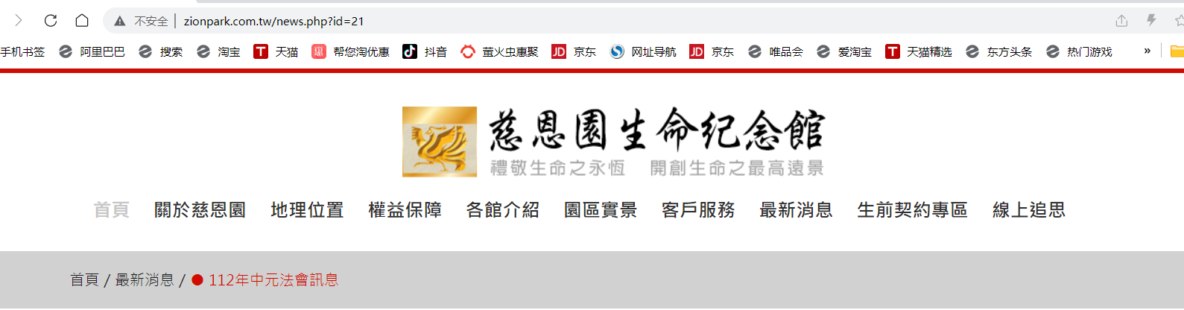

获取网站的一些基本的信息

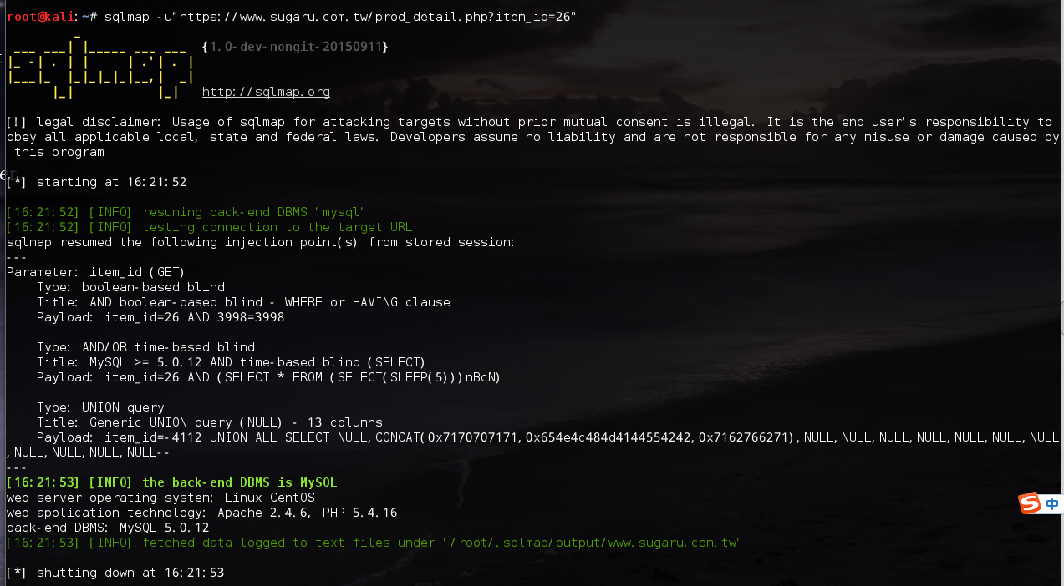

查看数据库的一些基本信息

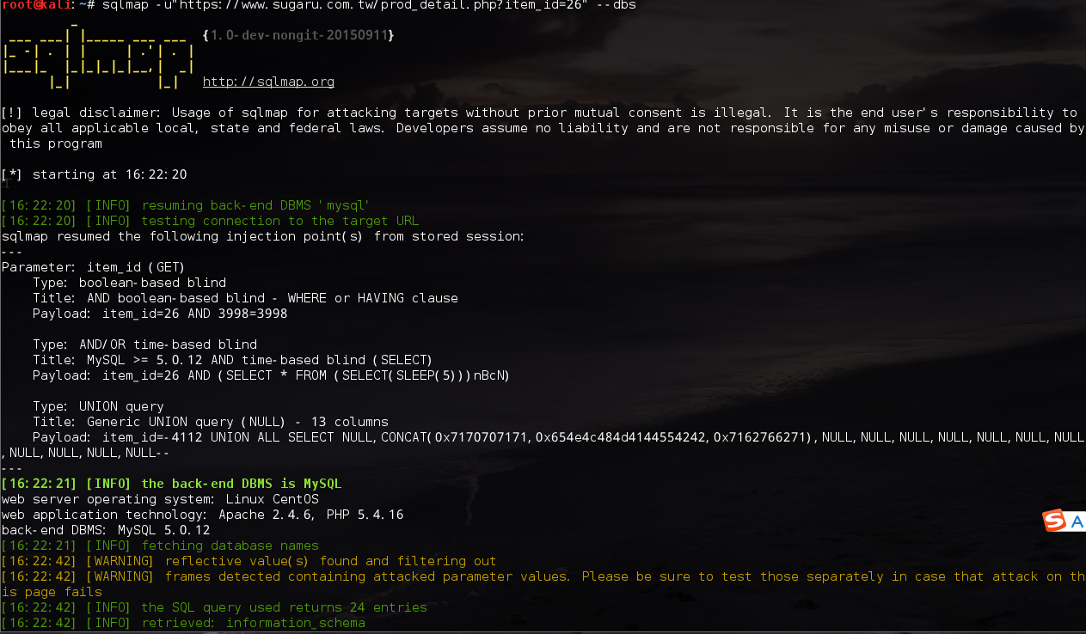

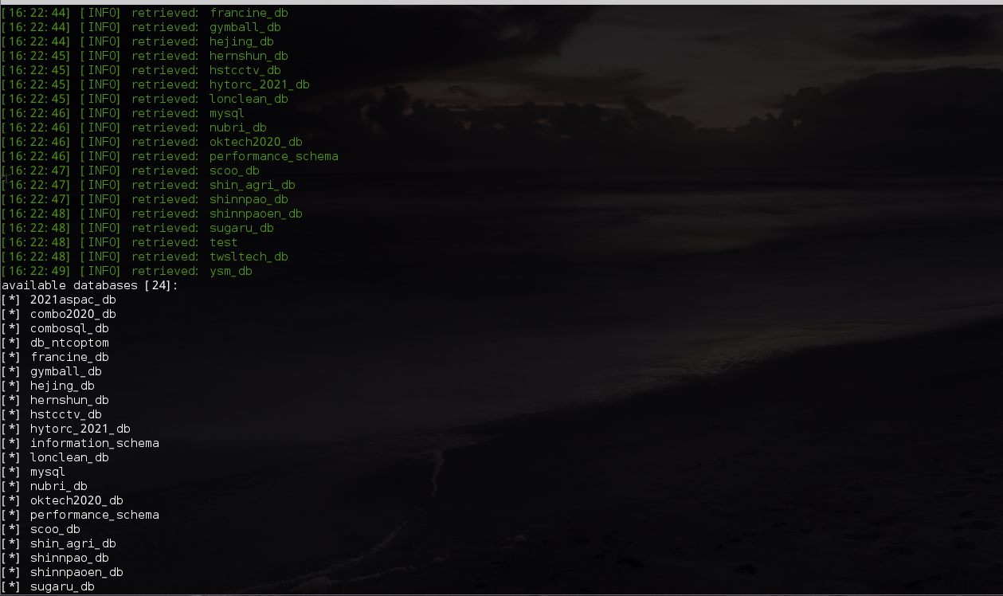

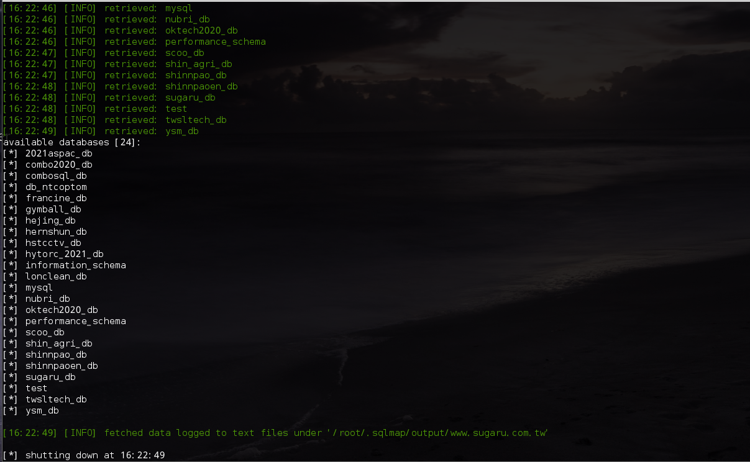

得知总共有24个数据库

接下来获取当前的数据库

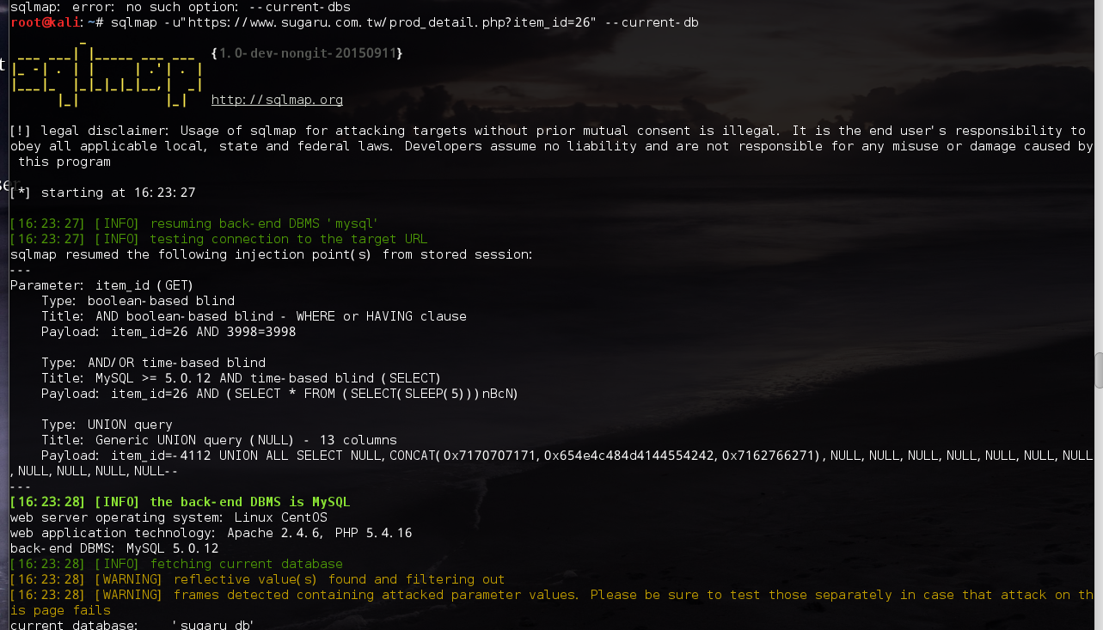

获取当前数据库中所有的表

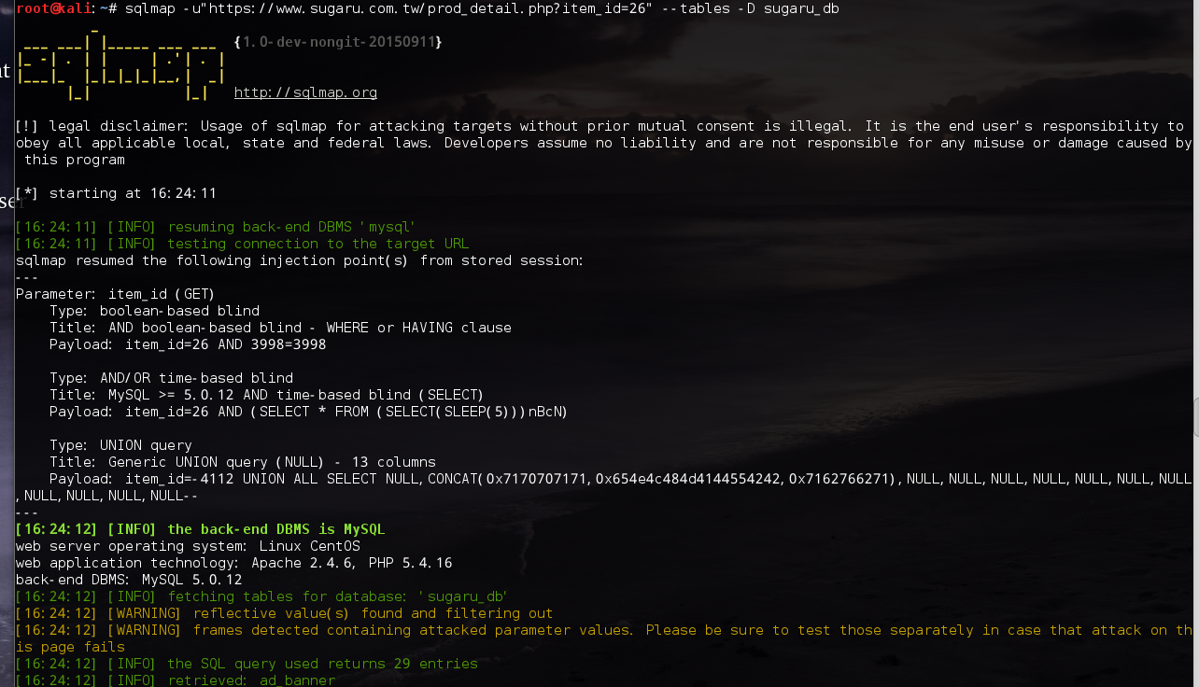

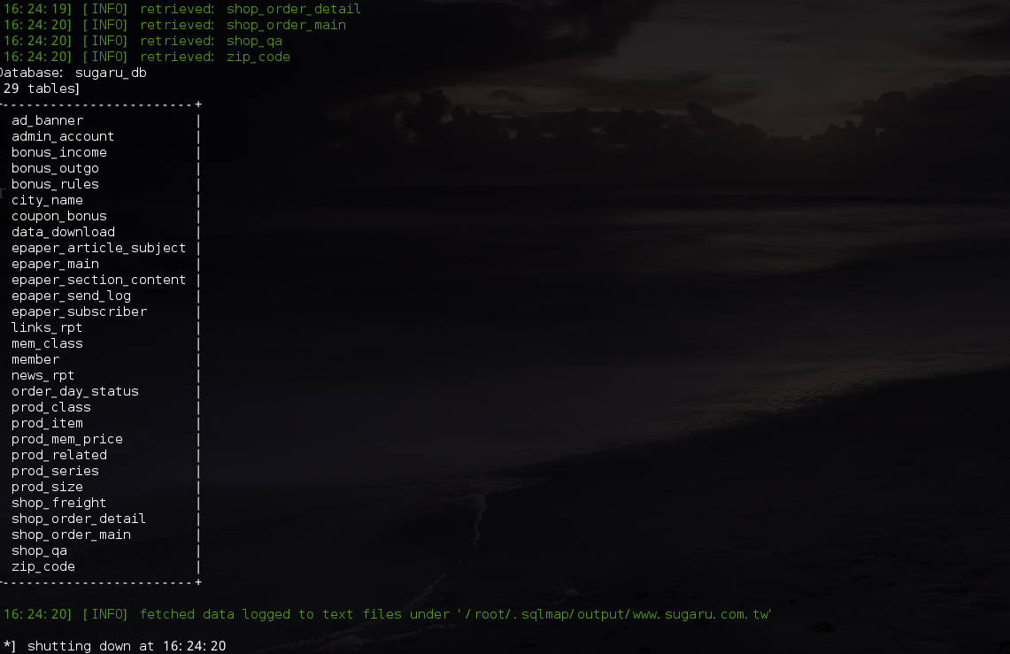

获取members表里有哪些字段。(--column列出字段 ，-T后面+表名，-D后面+数据库名)

batch的意思是不用一直yes,直接运行到底

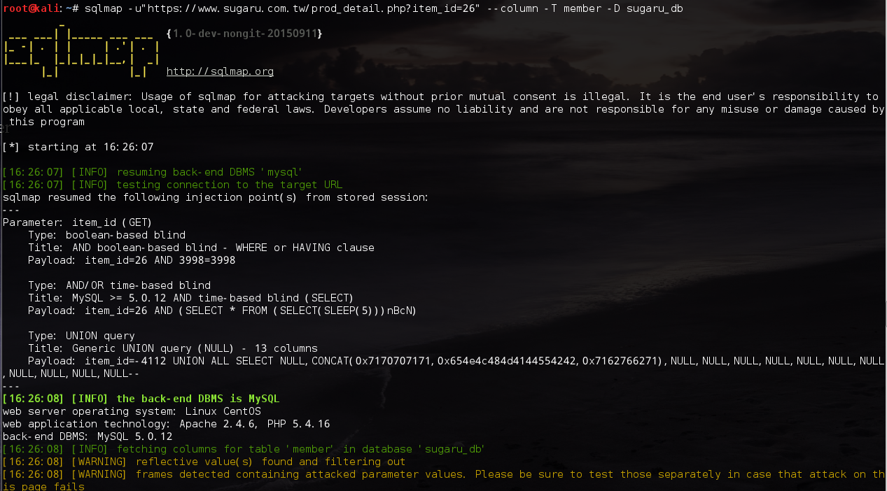

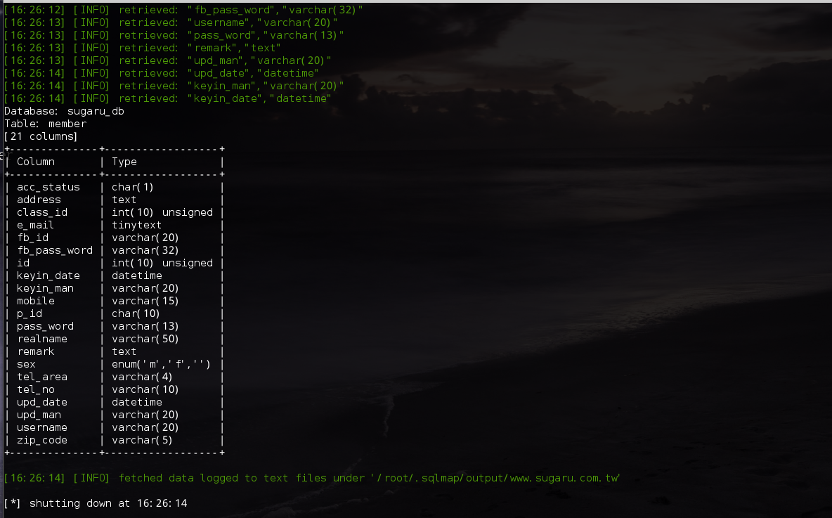

查出username和password字段内有什么数据（-C查看字段，--dump是把所有的记录列出来，batch的意思是不用一直yes,直接运行到底）

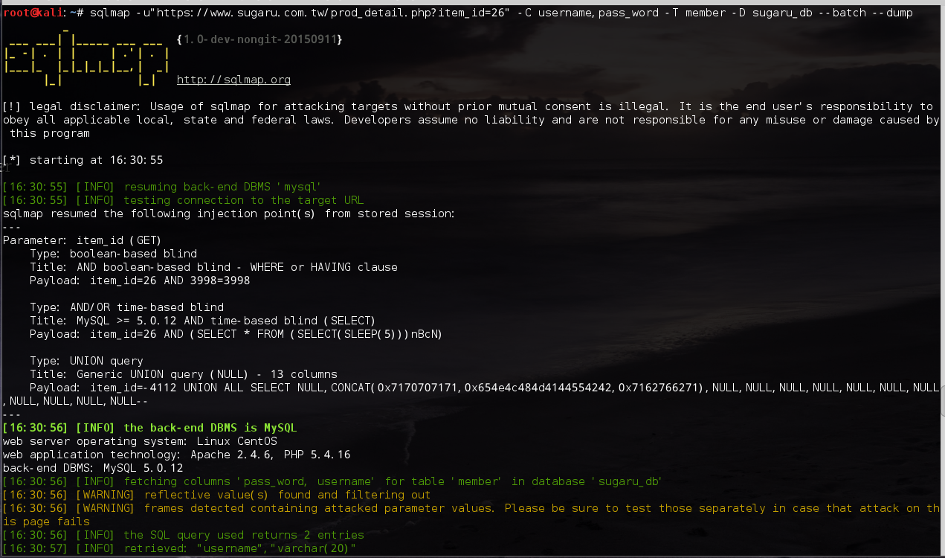

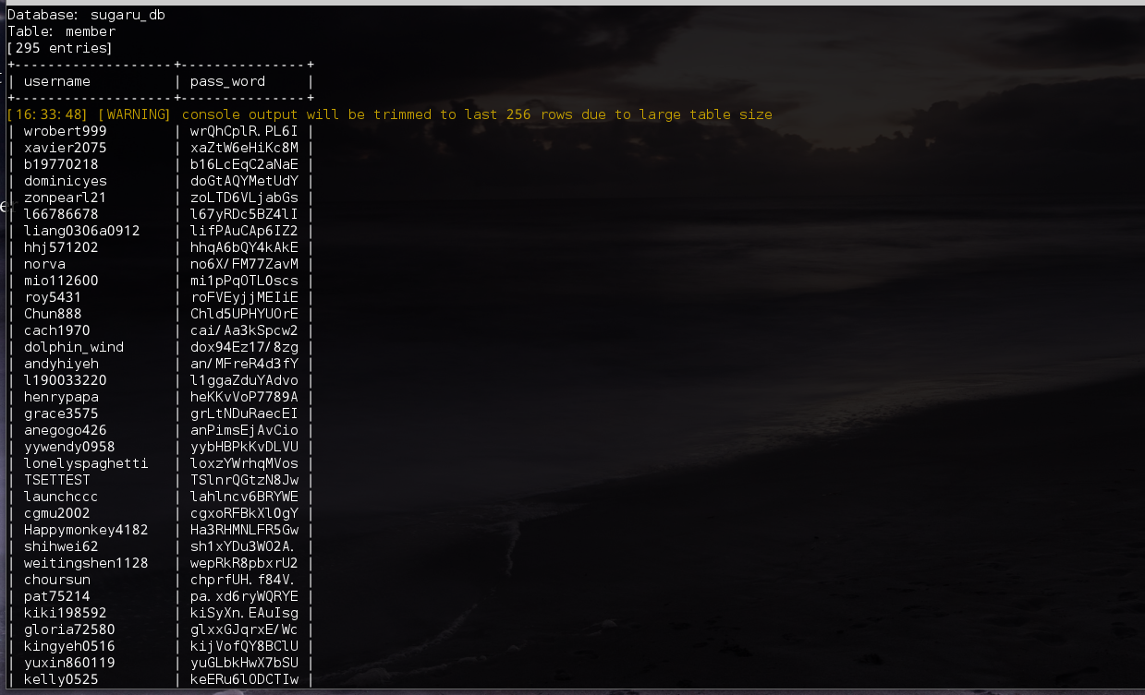

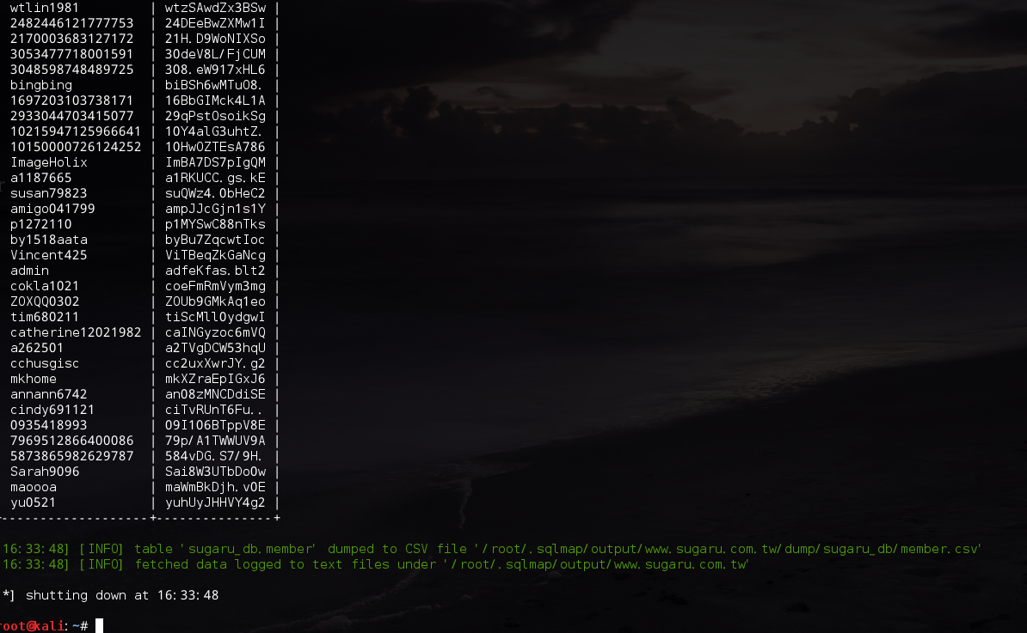

即获得用户名和密码